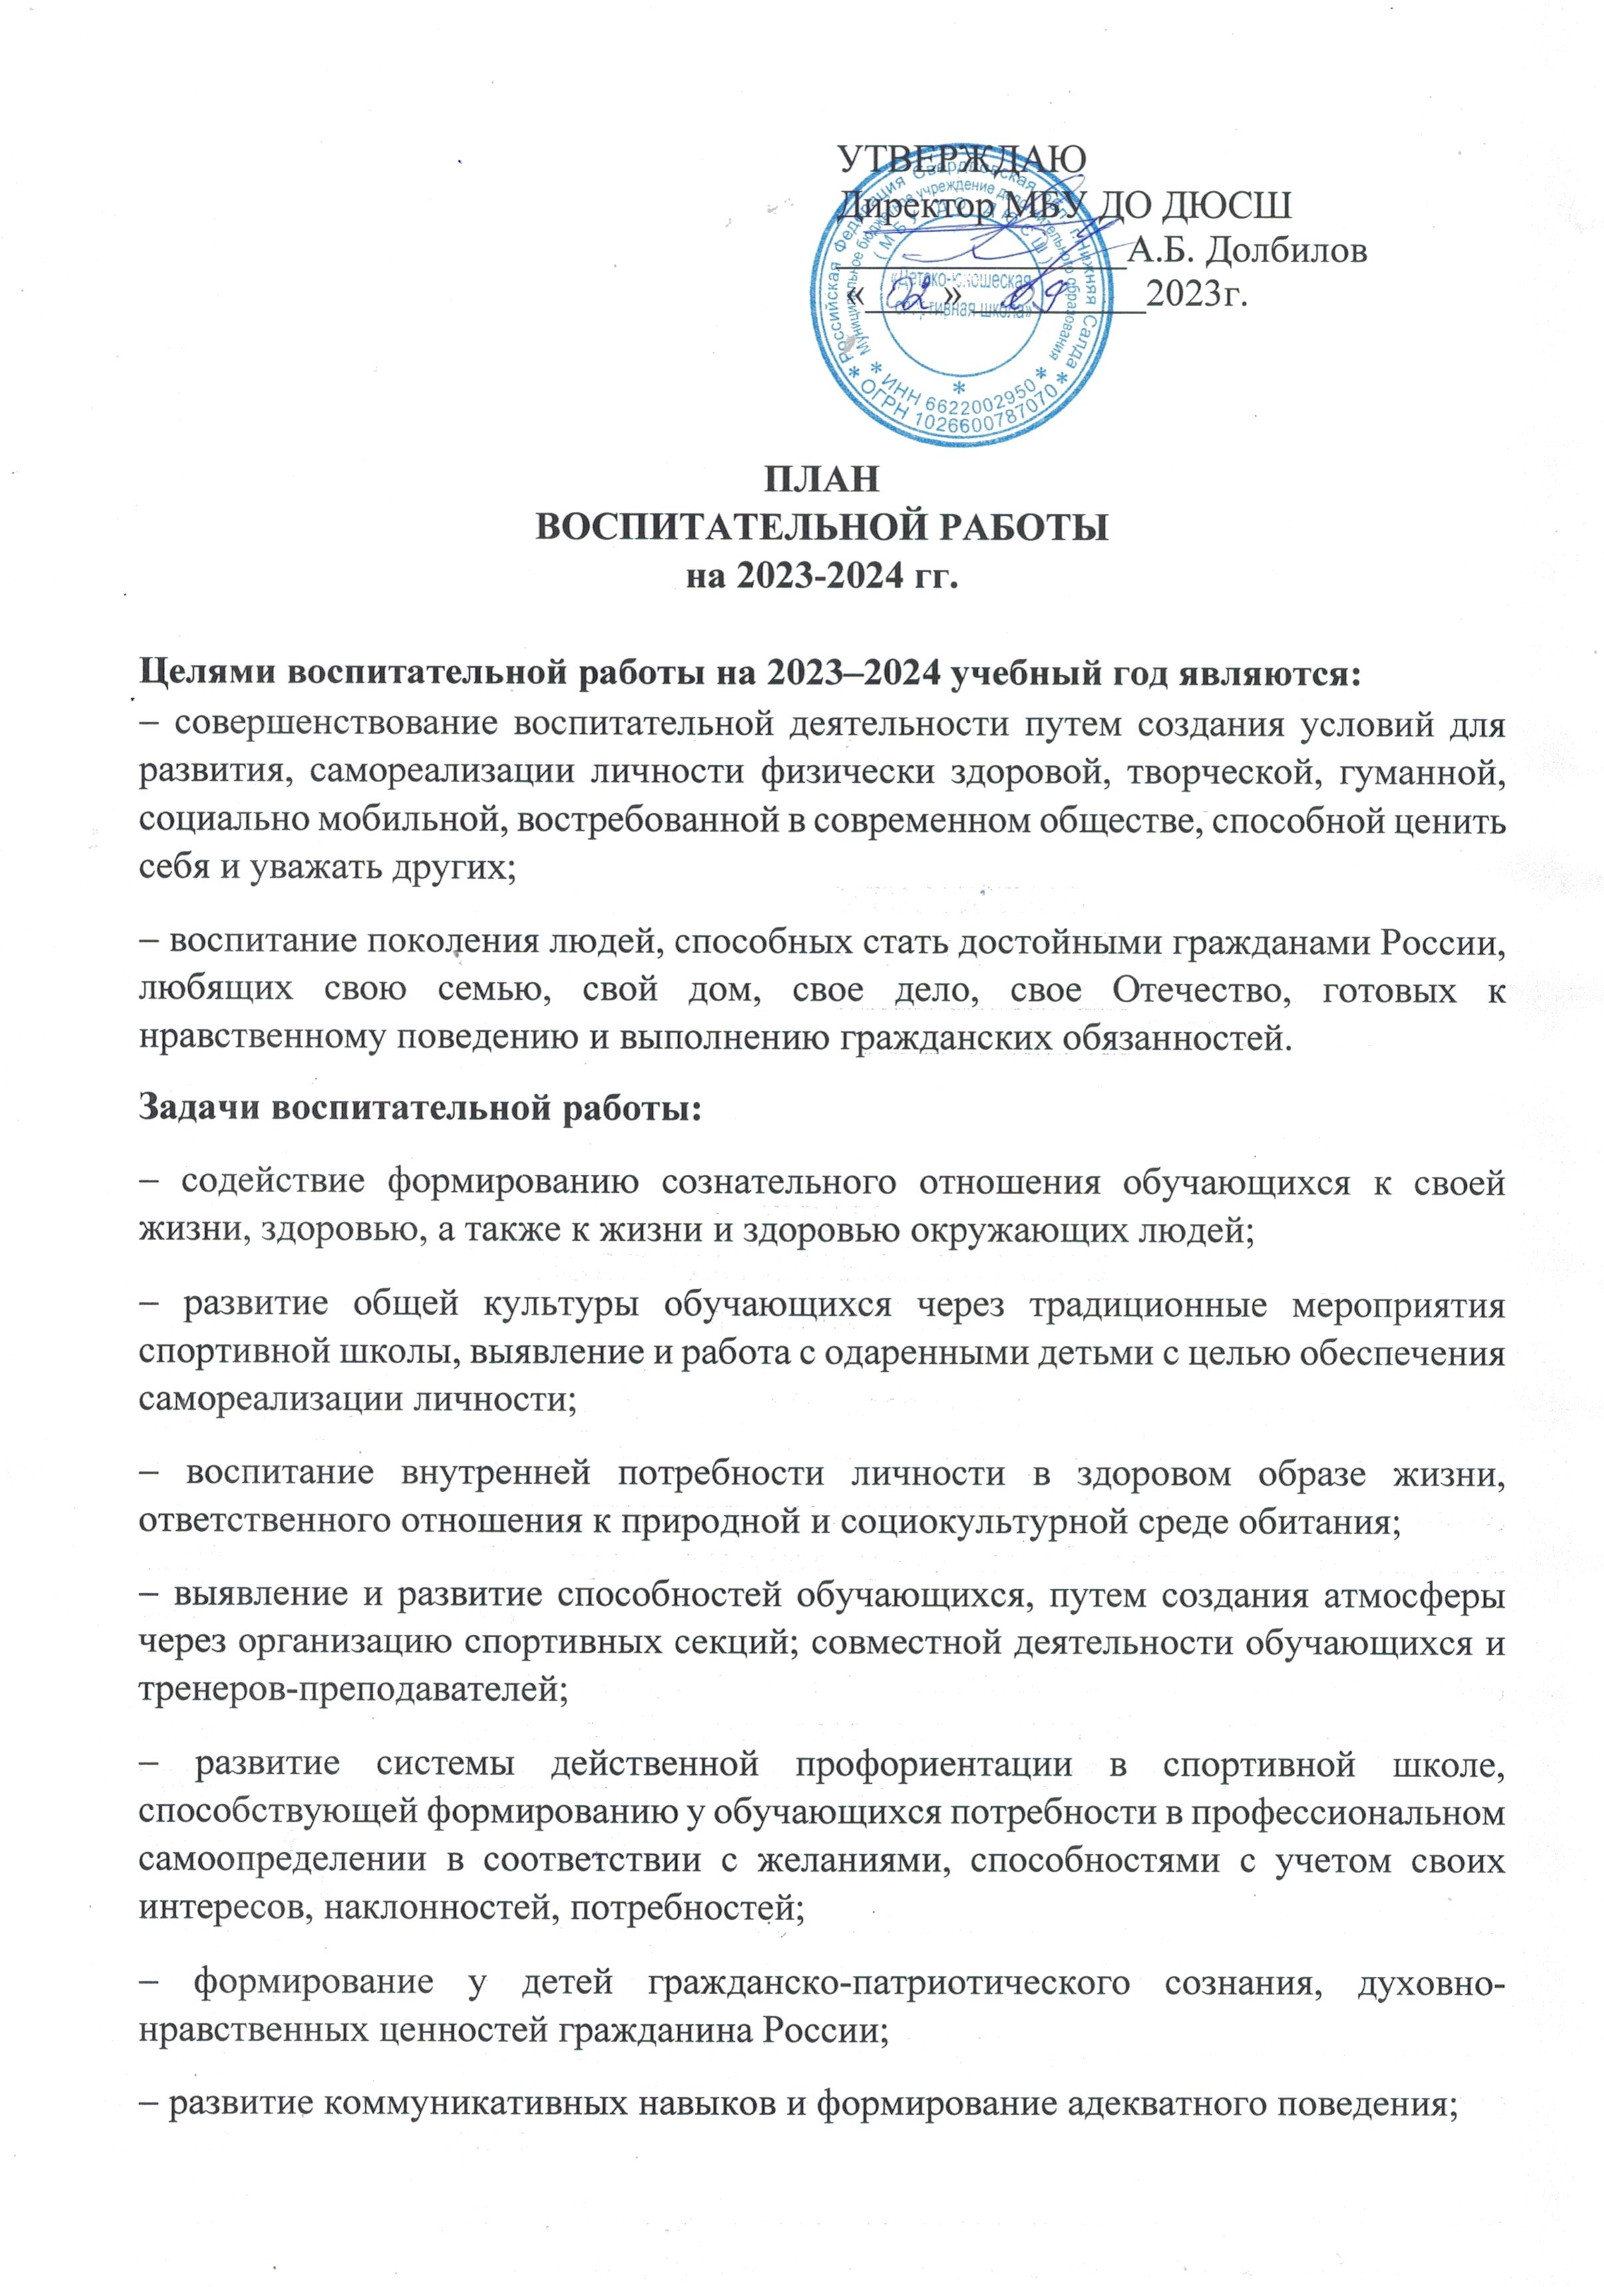

− создание условий для участия семей обучающихся в воспитательном процессе, развития родительских общественных объединений, повышения активности родительского сообщества;
− развитие межведомственных взаимодействий в решении задач воспитания и социализации подрастающего поколения.
План воспитательной работы МБУ ДО ДЮСШ на 2023 - 2024 гг. основывается на 8 приоритетных направлениях воспитательной деятельности спортивной школы:
№ п/п | Название мероприятия | Дата проведения | Ответственные
1.Планирование и методическое обеспечение воспитательного процесса
1. | Анализ актуальных проблем воспитательного процесса; корректировка плана воспитательной работы. | В течение года | Директор, зам. директора, инструктор-методист, тренеры-преподаватели
2. | Ведение и оформление официального сайта МБУ ДО ДЮСШ. | В течение года | Директор, зам. директора, инструктор-методист
3. | Ведение и оформление группы в социальной сети «ВКонтакте». | В течение года | Директор, зам. директора, инструктор-методист, тренеры-преподаватели
4. | Подача информации в СМИ городского округа Нижняя Салда о достижениях обучающихся спортивной школы в соревнованиях разного уровня | В течение года | Директор, зам. директора, инструктор-методист, тренеры-преподаватели
5. | Пополнение информационно-методической базы по вопросам воспитания. | В течение года | Зам. директора, инструктор-методист
6. | Оформление стендов по: − профилактике безнадзорности, правонарушений и преступлений несовершеннолетних;  − профилактике наркозависимости, табакокурения, алкогольной зависимости, суицида среди несовершеннолетних;  − противодействию терроризму;  − профилактике дорожнотранспортных происшествий;  − профилактике пожарной безопасности. | В течение года | Директор, зам. директора, инструктор-методист, тренеры-преподаватели
7. | Организация и поддержка взаимодействия с социальными партнерами | В течение года | Директор, зам. директора, инструктор-методист
8. | Разработка сценариев тематических праздничных мероприятий, соревнований | В течение года | Зам. директора, инструктор-методист, тренеры-преподаватели
9. | Организация отдыха, оздоровления, занятости обучающихся в период каникул | В течение года | Зам. директора инструктор-методист, тренеры-преподаватели
10. | Анализ воспитательной работы и предварительное планирование на следующий учебный год. | Август | Директор, зам. директора, инструктор-методист, тренеры-преподаватели
2. Спортивно-массовое воспитание
1. | Составление Плана мероприятий для обучающихся МБУ ДО ДЮСШ на новый учебный год | Август | Зам. Директора, инструктор-методист
2. | Участие обучающихся спортивной школы в спортивных соревнованиях разного уровня | В течение года | Тренеры-преподаватели
3. | Сдача норм ГТО обучающимися спортивной школы. | В течение года | Тренеры-преподаватели
4. | Участие обучающихся в различных акциях, конкурсах, смотрах, направленных на пропаганду здорового образа жизни и занятий физической культурой и спортом. | В течение года | Зам. директора, инструктор-методист, тренеры-преподаватели
5. | Проведение ежегодных соревнований «Кожаный мяч» | май | Зам. директора, инструктор-методист, тренеры-преподаватели
6. | Проведение ежегодных традиционных турниров | В течении года | Директор, зам. директора, инструктор-методист
3. Здоровьесберегающее воспитание
1. | Составление Плана профилактических мероприятий для обучающихся МБУ ДО ДЮСШ на новый учебный год. | Август | Зам. директора , инструктор-методист
2. | Проведение инструктажей по технике безопасности обучающихся спортивной школы (согласно Плана профилактических мероприятий). | В течение года | Тренеры-преподаватели
3. | Участие обучающихся спортивной школы в профилактических мероприятиях (акциях, ОПМ, конкурсах) разного уровня. | В течение года | Зам. директора, инструктор-методист, тренеры-преподаватели
4. | Участие тренеров-преподавателей совместно с обучающимися в ежегодной профилактической акции «Молодежь против наркомании, курения, алкоголизма», проводимой ТКДН и ЗП. | Март | Зам. директора, инструктор-методист, тренеры-преподаватели
5. | Проведения Месячника безопасности. | Май | Зам. директора, инструктор-методист, тренеры-преподаватели
6. | Размещение информации о проводимых профилактических мероприятиях на официальном сайте МБУ ДО ДЮСШ и в группе социальной сети «ВКонтакте». | В течение года | Зам. директора, инструктор-методист
4. Гражданско-патриотическое воспитани
1. | Участие в мероприятиях патриотической направленности, проводимых спортивной школой (игры, акции, конкурсы, эстафеты и др.), согласно Плана мероприятий для обучающихся | В течение года | Зам. директора, инструктор-методист, тренеры-преподаватели -
2. | Участие обучающихся спортивной школы в мероприятиях патриотической направленности разного уровня. | В течение года | Зам. директора, инструктор-методист, тренеры-преподаватели
3. | Проведение тематических бесед, викторин, просмотры видеороликов, презентаций на тему гражданскопатриотического воспитания, в соответствии с государственными праздниками и памятными датами. | В течение года | Зам. директора, инструктор-методист, тренеры-преподаватели
4. | Размещение информации о произошедших событиях и памятных датах в рамках гражданско-патриотического воспитания на официальном сайте МБУ ДО ДЮСШ и в группе социальной сети «ВКонтакте». | В течение года | Зам. директора, инструктор-методист
5. | Организация администрацией и тренерами-преподавателями спортивной школы тематических экскурсий, поездок и др. по гражданско-патриотическому воспитанию. | В течение года | Директор, зам. директора, инструктор-методист, тренеры-преподаватели
5. Социально-нравственное воспитание
1. | Участие обучающихся в мероприятиях социальнонравственной направленности, проводимых спортивной школой (игры, акции, конкурсы, информационные беседы и др.), согласно Плана профилактических мероприятий для обучающихся МБУ ДО ДЮСШ. | В течение года | Зам. директора, инструктор-методист, тренеры-преподаватели
2. | Размещение информации на официальном сайте МБУ ДО ДЮСШ и в группе социальной сети «ВКонтакте». | В течение года | Зам. директора, инструктор-методист
3. | Проведение тематических бесед, викторин, просмотры видеороликов, презентаций о нравственных качествах: доброте, тактичности, честности, дисциплинированности, внимании к старшим, заботе о младших и др | В течение года | Зам. директора, инструктор-методист, тренеры-преподаватели
6. Профессионально-ориентационное воспитание
1. | Организация и проведение экскурсий для воспитанников дошкольных образовательных учреждений и обучающихся общеобразовательных организаций. | В течение года | Зам. директора инструктор-методист
2. | Организация тренерами-преподавателями бесед с обучающимися спортивной школы на темы: «Спорт и моя профессиональная траектория», «Спорт как профессия и образ жизни» и др. | В течение года | Тренеры-преподаватели
3. | Организация и проведение мастер-классов тренами-преподавателями и обучающимися спортивной школы в рамках различных мероприятий. | В течение года | Тренеры-преподаватели
4. | Организация праздничного мероприятия, посвященного Дню тренера. | Октябрь | Зам. директора, инструктор-методист
7. Трудовое воспитание
1. | Участие в субботниках спортивной школы (уборка территории). | Сентябрь, апрель | Тренеры-преподаватели
2. | Помощь в подготовке и уборке учебных кабинетов и спортивных залов к началу и окончанию учебного года. | Сентябрь, Май | Тренеры-преподаватели
3. | Помощь в оформлении наглядной агитации (стенгазеты, плакаты, стенды и др.). | В течение года | Тренеры-преподаватели
8. Работа с родителями (законными представителями)
1. | Проведение организационных, тематических, итоговых родительских собраний (общешкольных и в рамках конкретной секции). | В течение года | Директор, зам. директора, инструктор-методист, тренеры-преподаватели
2. | Консультирование родителей по вопросам режима дня, организации питания юных спортсменов, другим актуальным вопросам. | В течение года | Тренеры-преподаватели
3. | Привлечение родителей к участию в организации и проведении досуговых, физкультурно-оздоровительных, спортивно-массовых мероприятий. | В течение года | Зам. директора, инструктор-методист, тренеры-преподаватели
4. | Привлечение родителей к участию в общественном управлении спортивными объединениями, образовательной организацией. | В течение года | Зам. директора, инструктор-методист, тренеры-преподаватели
5. | Участие родителей совместно со своими детьми в мероприятиях, проводимых спортивной школой в соответствии с Планом мероприятий для обучающихся МБУ ДО ДЮСШ | В течение года | Тренеры-преподаватели
6. | Ведение тренерами-преподавателями родительских чатов в мессенджере WhatsApp | В течение года | Тренеры-преподаватели

